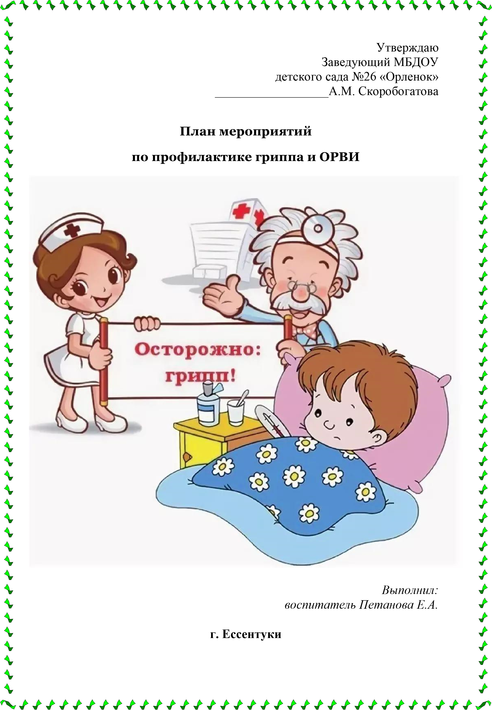
короновирусной инфекции
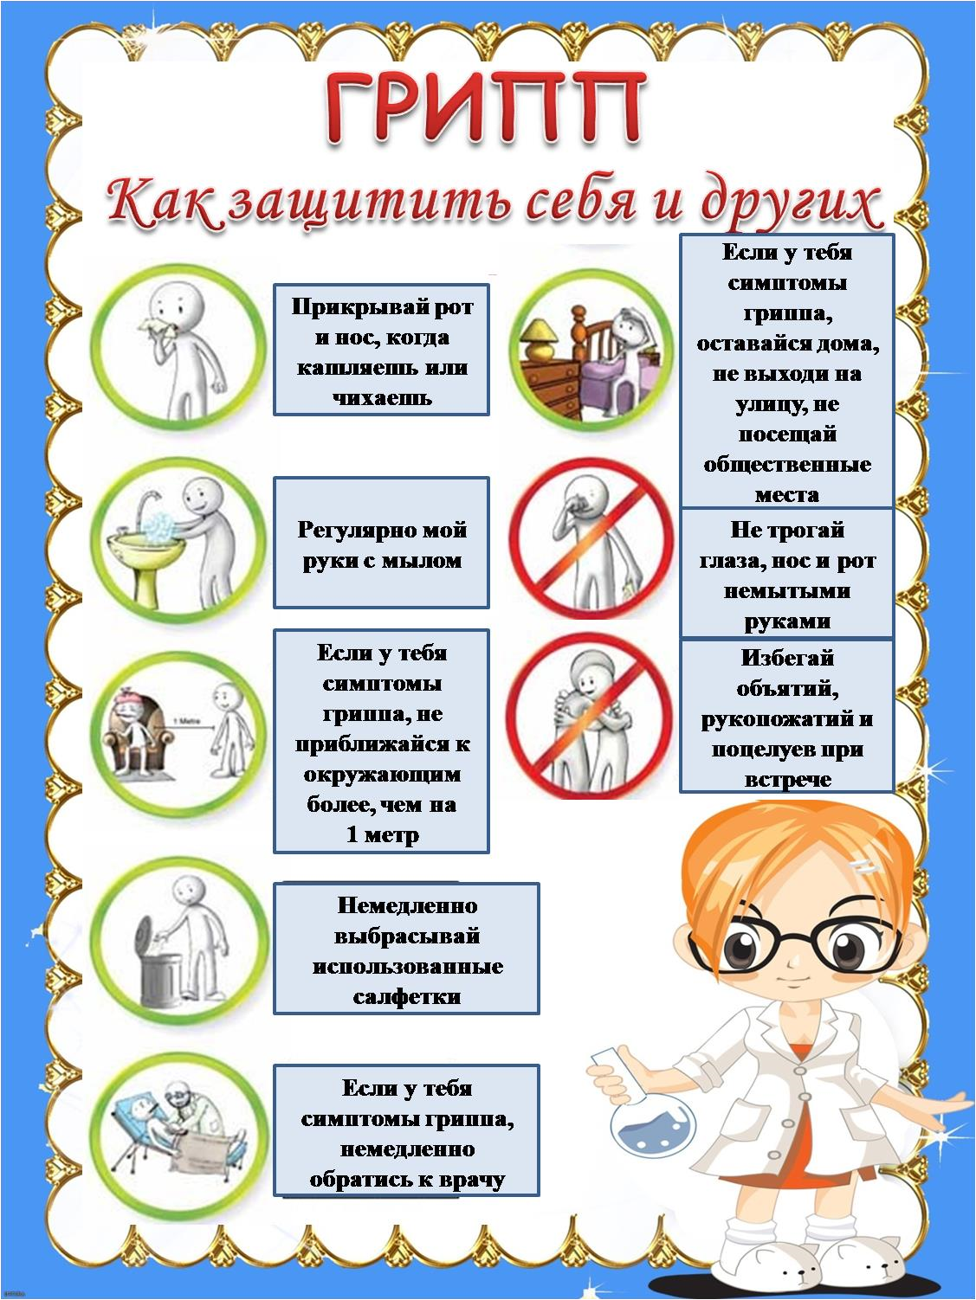

№ | Мероприятия | Срок | Ответственные
Работа с сотрудниками ДОУ
1 | Издание приказа о мероприятиях по профилактике гриппа ,короновирусной инфекции ,ОРВИ. | Октябрь | Заведующий  МБДОУ
2 | Ежедневный контроль за заболеваемостью персонала ДОУ | Ежедневно | Медсестра  Воспитатели
3 | Контроль за выполнением режима проветривания помещений и групп ДОУ | Ежедневно | Медсестра.  Воспитатели
4 | Своевременно вносить предложения об ограничении проведения культурно – массовых мероприятий | В период эпидемии  гриппа | Медсестра.  Заведующий  МБДОУ  Ст. воспитатель
5 | Строгий контроль за выполнением санитарно-  противоэпидемического режима, гигиенических и закаливающих мероприятий. | Постоянно, ежедневно | Медсестра. Заведующий МБДОУ.  Ст. воспитатель
6 | Контроль санитарного состояния пищеблока и технологической обработки блюд. | Постоянно, ежедневно | Медсестра.  Заведующий  МБДОУ
7 | Ежедневно проводить обработку групп и помещений ДОУ бактерицидной лампой. | Постоянно, ежедневно | Медсестра
8 | Ежедневная влажная уборка помещений и групп ДОУ с дезинфицирующими средствами | Постоянно, ежедневно | Медсестра  Воспитатели  Мл. персонал

9 | Строгий контроль за выполнением противоэпидемических мероприятий и правильной организацией карантинных мероприятий. | Во время инфекционных  заболеваний. | Медсестра.  Заведующий  МБДОУ  Ст. воспитатель
 | Работа с воспитанниками
10 | Введение овощей и фруктов в обед и полдник;  С – витаминизация третьего блюда | В период эпидемии  гриппа | Медсестра
11 | Строгий контроль проведения регулярной чесночно-луковой ионизацией воздуха. | В период эпидемии  гриппа | Медсестра  Воспитатели
12 | Ежедневный контроль состояния здоровья воспитанников ДОУ при приёме в группы | В период эпидемии  гриппа | Медсестра  Воспитатели
 | Работа с родителями воспитанников
15 | Разместить информацию о профилактике гриппа и ОРВИ,короновирусной инфекции на информационном стенде,официальном сайте ДОУ для воспитанников и родителей. | Октябрь | Воспитатели  Ст. воспитатель
18 | Продолжать работу по повышению медицинской грамотности воспитателей, родителей. Активно воздействовать на образ жизни ребёнка путём целенаправленного санитарного просвещения родителей. | Постоянно. | Медсестра.  Заведующий  Ст. воспитатель

